ПАМЯТКА
ПЯТИМИНУТНОГО ЧТЕНИЯ
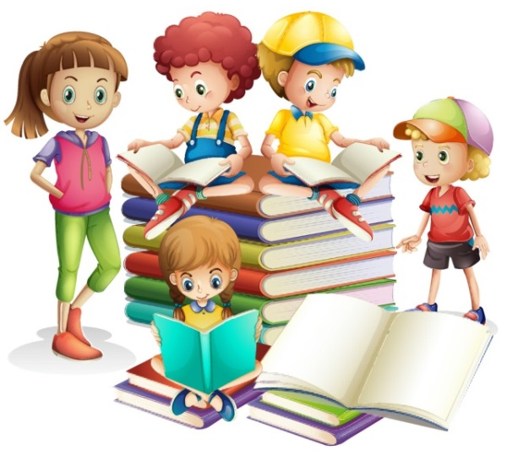
- ЧИТАЙ НЕ МЕНЕЕ ПЯТИ МИНУТ НА КАЖДОМ УРОКЕ
минута «про себя»
минута «шёпотом»
минута «вслух»
минута «по слогам»
минута «беглое чтение»
минута «ускоренное чтение»
минута «чтение друг другу»
минута « пересказываем в паре»
- ЧИТАЙ ВСЛУХ, ВЫРАЗИТЕЛЬНО
- ЧИТАЙ МЕДЛЕННО, НЕ СПЕШИ
- ВНИМАТЕЛЬНО РАССМАТРИВАЙ ИЛЛЮСТРАЦИИ
- КНИГА ДОЛЖНА СООТВЕТСТВОВАТЬ ТВОЕМУ ВОЗРАСТУ
- ОБМЕНИВАЙСЯ КНИГАМИ С ДРУЗЬЯМИ
ПРАВИЛА ЧТЕНИЯ
- Если хочешь научиться хорошо читать, старайся читать не менее 10-15 минут в день
- Держи книгу 30-40 см от глаз
- Читай, сидя за столом
- Не читай во время еды
- Не читай перед сном
- Следи за тем, чтобы освещение при чтении падало с левой стороны
- Читай так, как говоришь, при этом не забывай, что и говорить нужно раздельно с выражением мысли и чувства
- Соблюдай при чтении знаки препинания
- Следи за словами, не переставляй их
- Во время чтения убери отвлекающие предметы, выключи телевизор

КНИЖКИНА ПРОСЬБА
- Пожалуйста, не трогай меня грязными руками. Мне будет стыдно , если меня возьмет потом другой читатель
- Не черти меня ручкой или карандашом – так не красиво
- Перелистывая меня, не слюнявь пальцы. Перелистывать надо за правый верхний угол страницы
- Не клади в меня ничего толстого, иначе разорвешь корешок
- Если ты кончил читать и боишься потерять место, где остановился, то не делай знака ногтем или карандашом, а вложи в меня закладку
- Помоги мне оставаться свежей и чистой, а я всегда буду твоим лучшим другом.
Береги меня!

